作者： | 邓凯 | 上海市江场三路市北工业园区  163号5楼（200436）  TEL: 021-66312666  FAX: 021-66315696
日期： | 2016.12.05
版本： | V1.0
E_mail: | k.deng @beckhoff.com.cn

Beckhoff通过CANopen控制台达A2伺服驱动

概 述

本例讲述倍福EL6751模块与台达A2系列伺服驱动器做Canopen通讯，实现相应运动控制功能的方法。

文档中包含的文件

文件名称 | 文件说明
ASDA_A2_1042sub980_C | 台达A2伺服EDS文件

备 注

关键字：台达，EL6751，CANopen

免责声明

我们已对本文档描述的内容做测试。但是差错在所难免，无法保证绝对正确并完全满足您的使用需求。本文档的内容可能随时更新，也欢迎您提出改进建议。

文档内容可能随时更新
如有改动，恕不事先通知

- 本例软、硬件配置：
- 硬件：
  - 台达A2系列伺服驱动器以及相应伺服电机一套；
  - 倍福CX5020控制器+EL6751-0000 CANopen模块一套；
  - 120欧姆电阻一只；
  - 个人笔记本一台
- 软件：
  - TwinCAT 2.11.2252；
  - A2系列伺服驱动eds设备描述文件。
二、操作步凑
1.将A2伺服加入到Twincat软件
将A2的EDS复制到Twincat软件存放CANopen从站EDS的文件夹内：
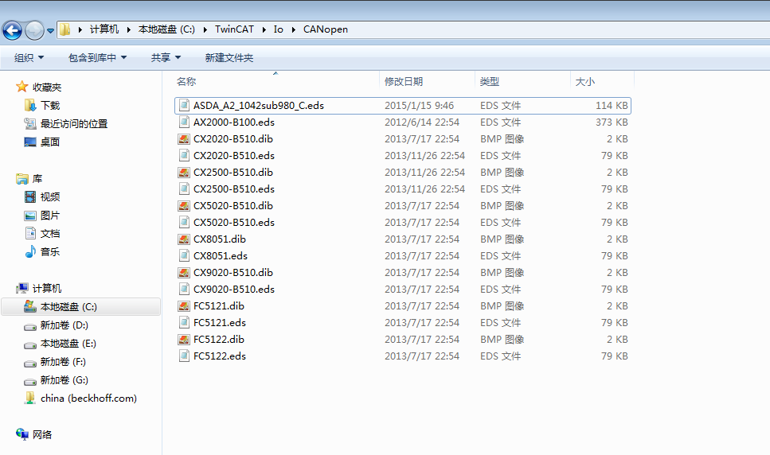

2.CANopen相关配置

2.1扫描主站
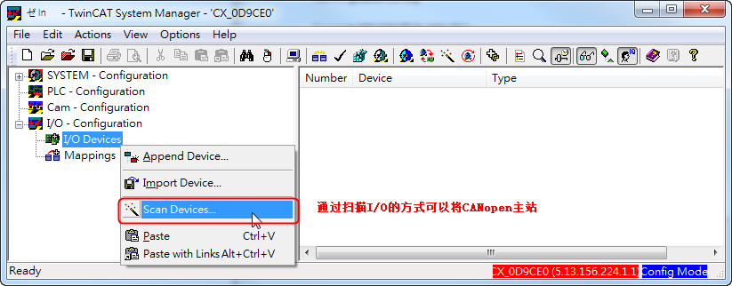

扫描主站，可设置波特率，从站添加成功也可设置
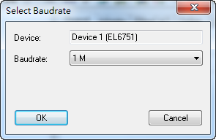

2.2添加从站
右键>>Append Box
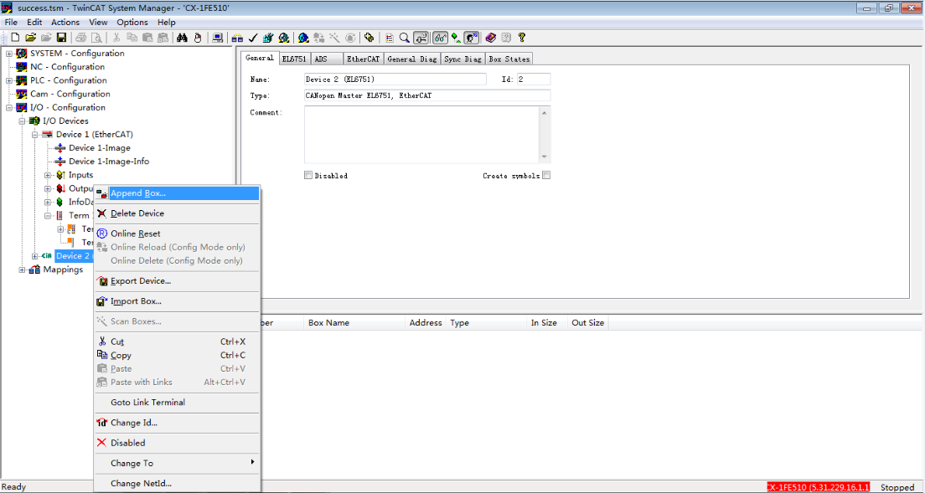

Miscellaneous>>CANopen Node
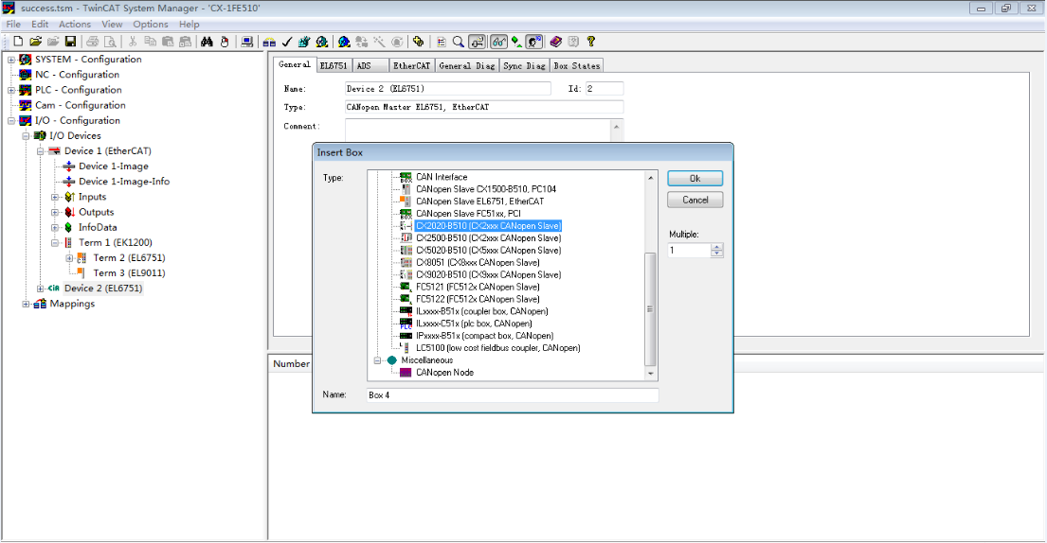

添加进来的Box中的PDO参数可能存在错误…

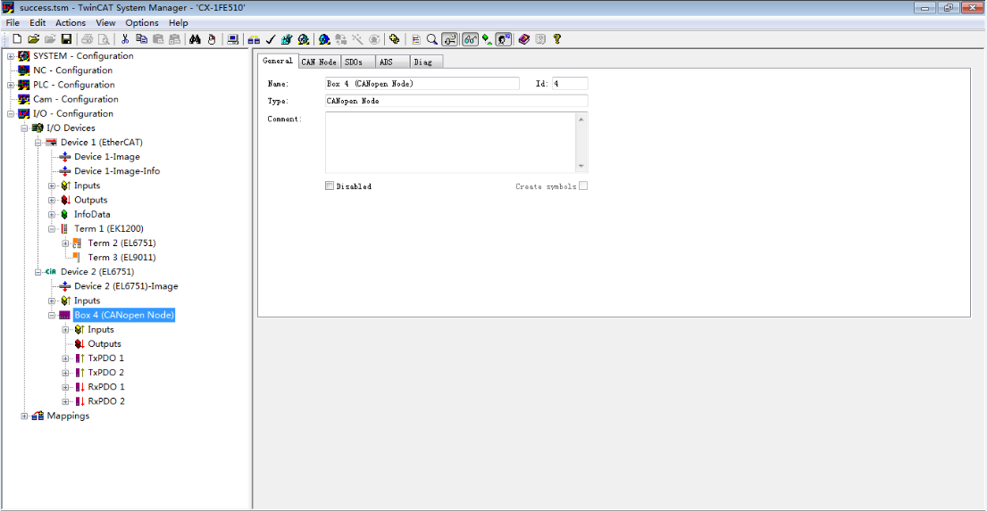

右键>>Loads PDOs from EDS file…
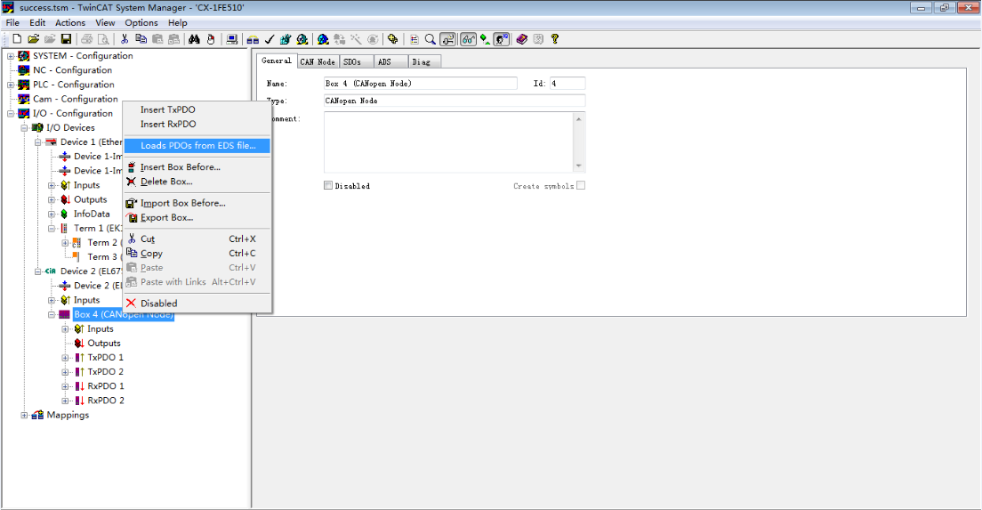

弹出对话框中选择对应驱动器EDS文件…

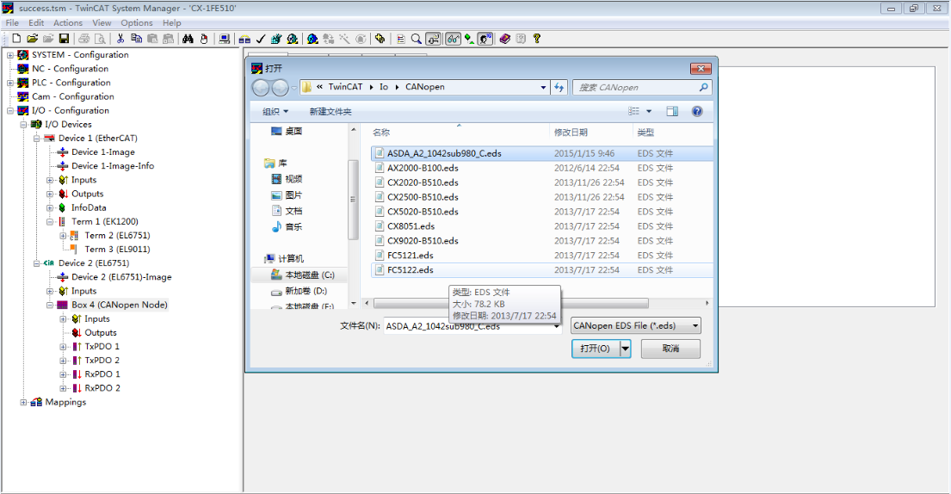

更新后的PDO映射如下所示…
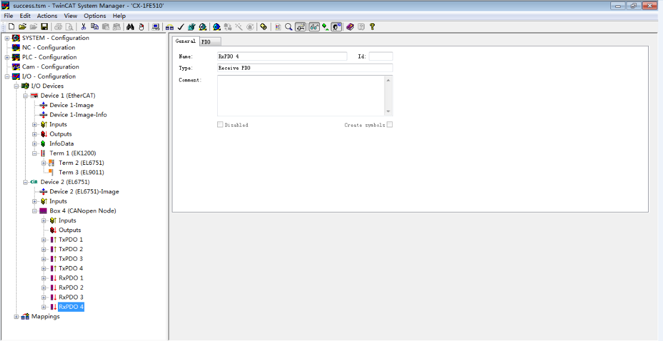

图中红色框中内容分别对应速度、位置模式…
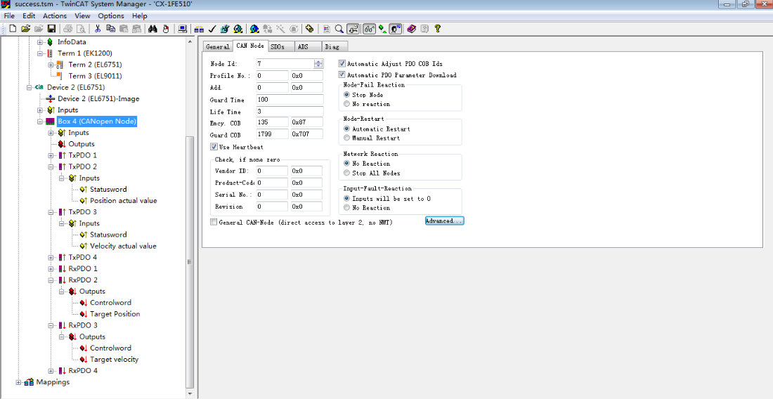

CAN Node中设置从站节点地址…
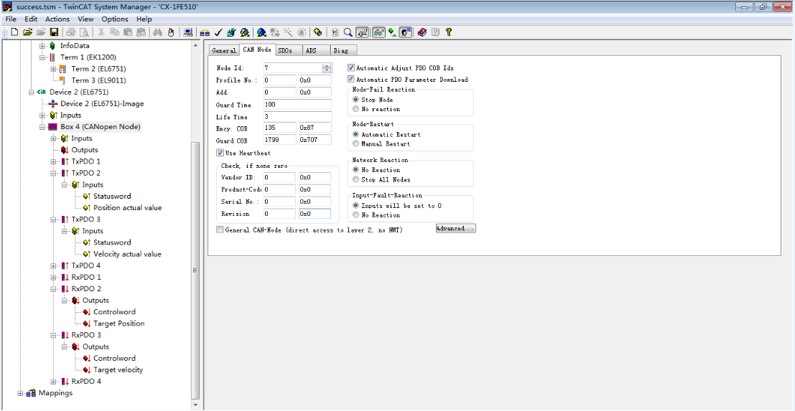

SDOs为每次上电模块运行时主站写如从站的SDO序列，可用于配置运行模式等只需要一次写入的数据…
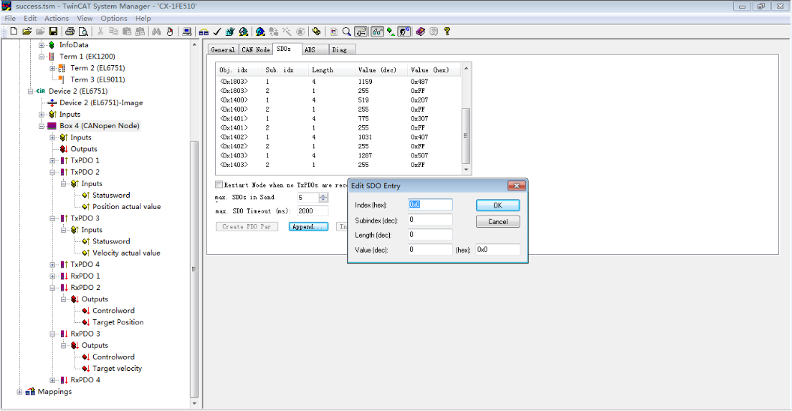

ADS>>online-Access中可写入通过SDO的方式读取/写入某个对象字典内寄存器的值…
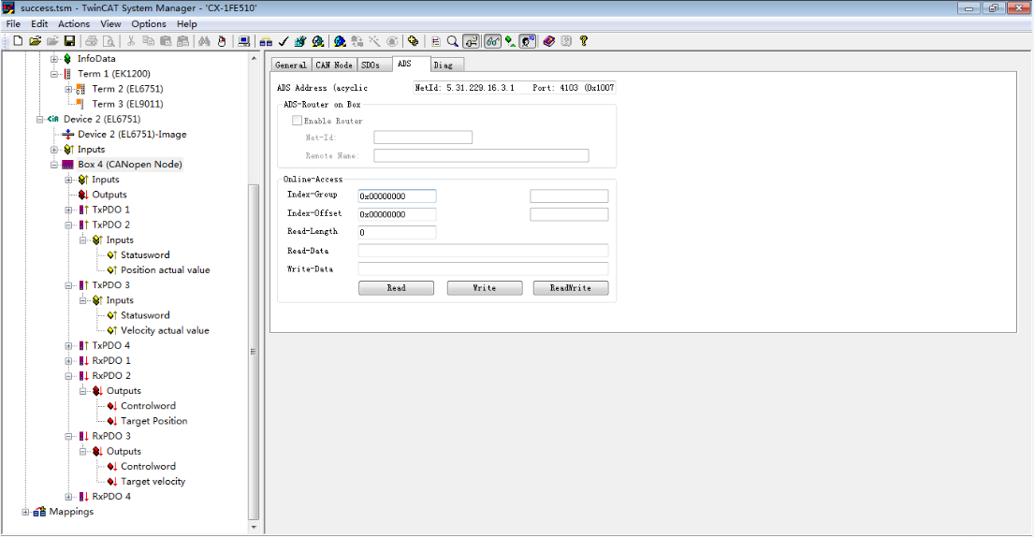

速度模式：
台达A2处相关设置…
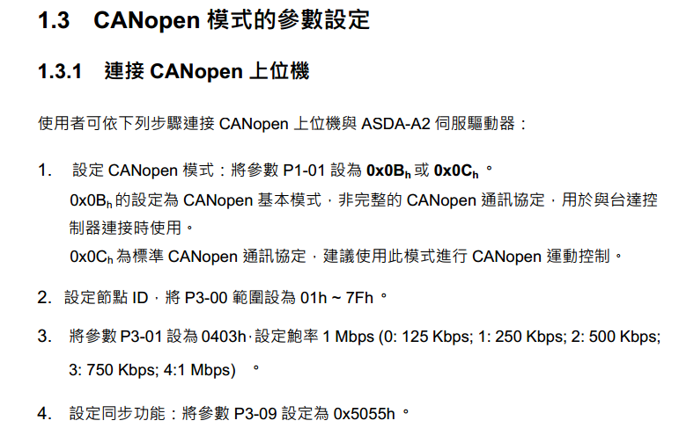

速度控制模式操作步凑…
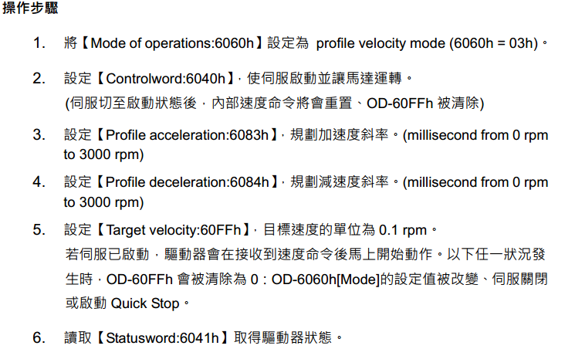
- 设置伺服模式为profile velocity mode…可通过两种方式。
方式一：通过配置自动SDO在控制器上电运行时写入伺服驱动
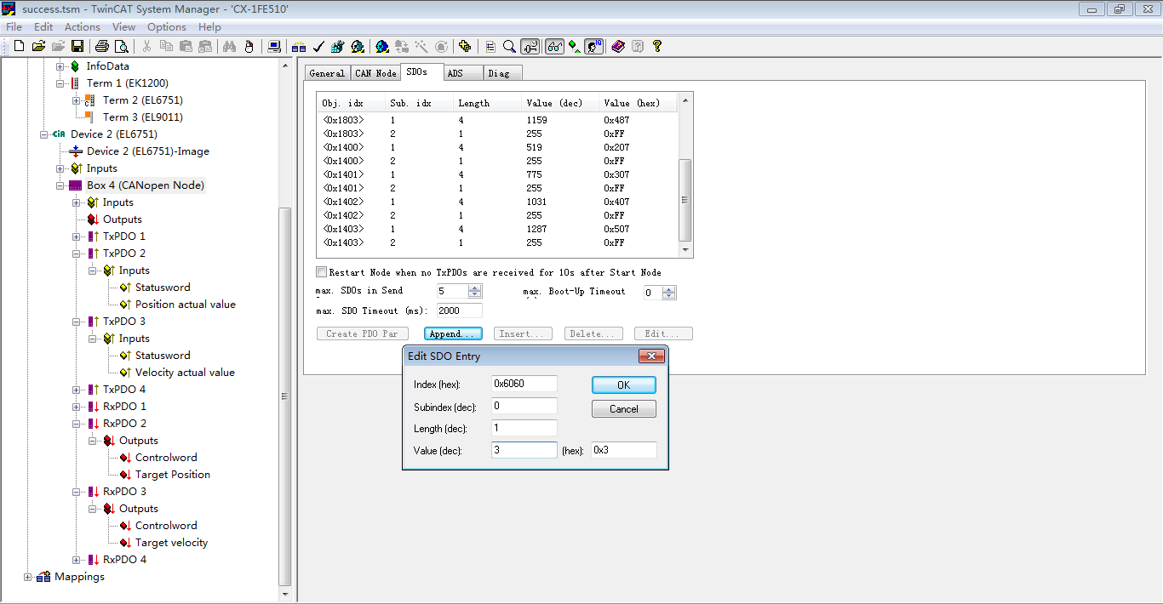
方式二：通过ADS界面的online-Access手动发SDO报文设置运行模式…
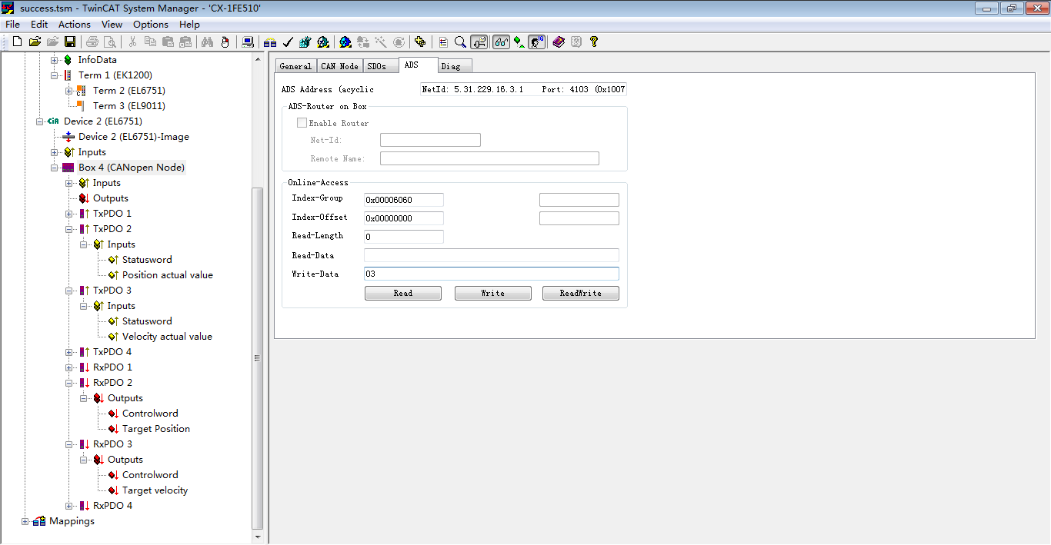

可通过读取0x6061的值来确定当前伺服驱动的操作模式…

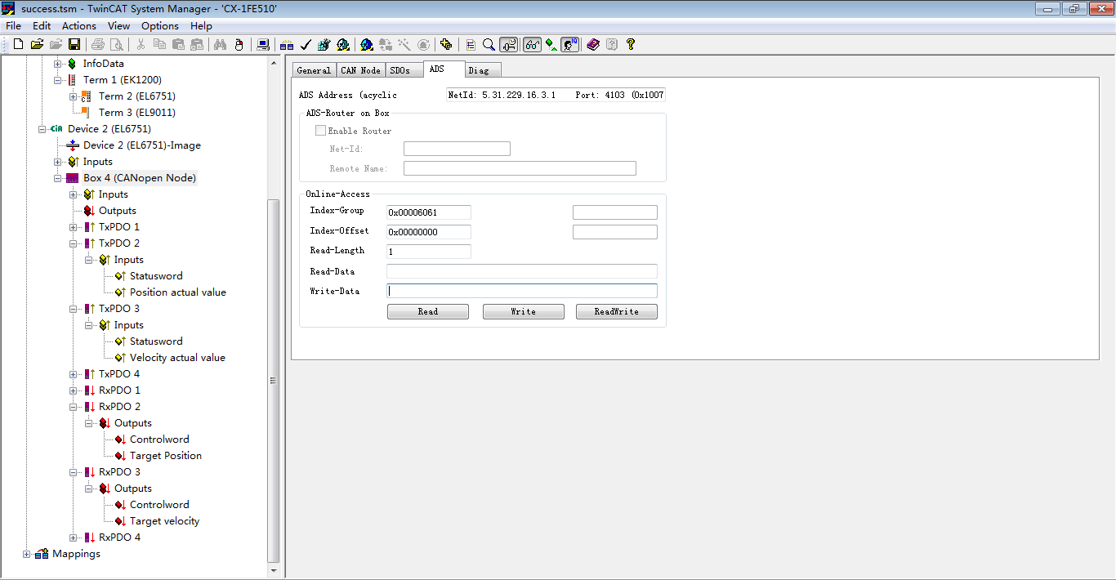

设置控制字，启动伺服电机… 在RPDO3的Controlword>>Online界面以此写入6>>7>>F

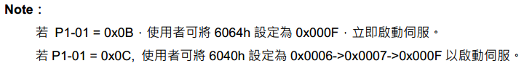

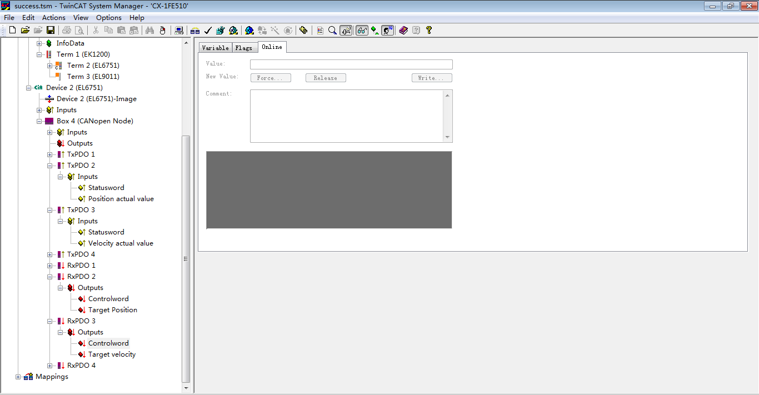

伺服成功使能后，在Target Velocity(单位0.1rpm)中输入相应速度值，电机开始运行。

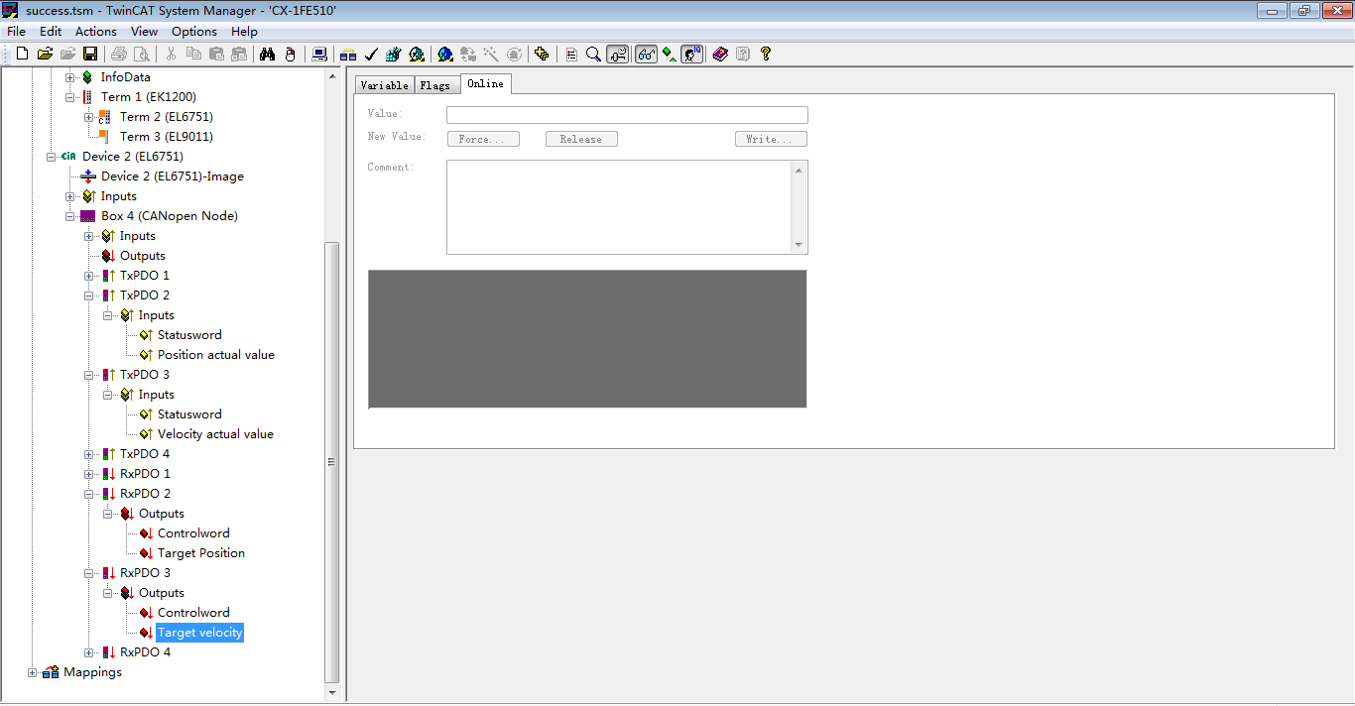

位置模式:
A2驱动位置模式描述…

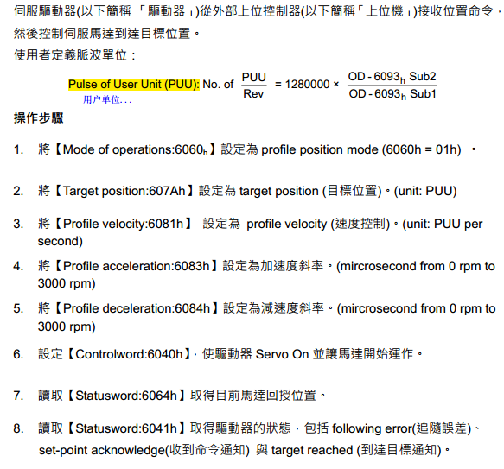
针对PUU的说明…
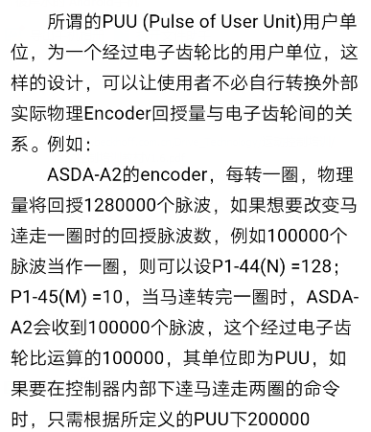

设置驱动器运行模式为0x6060为01 profile position mode 方法见速度模式中相关描述。

设置目标位置值…
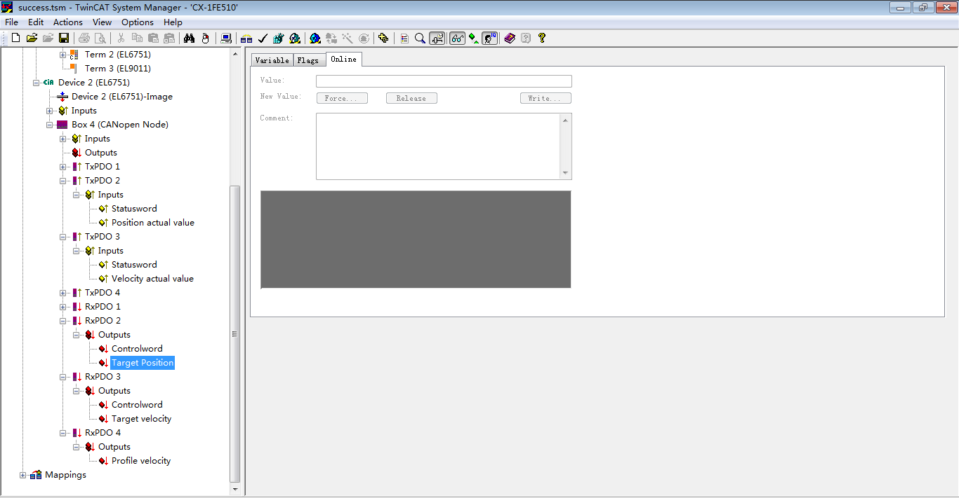

设置速度值0x6081，可通过SDO方式设置，也可通过配置PDO方式设置…

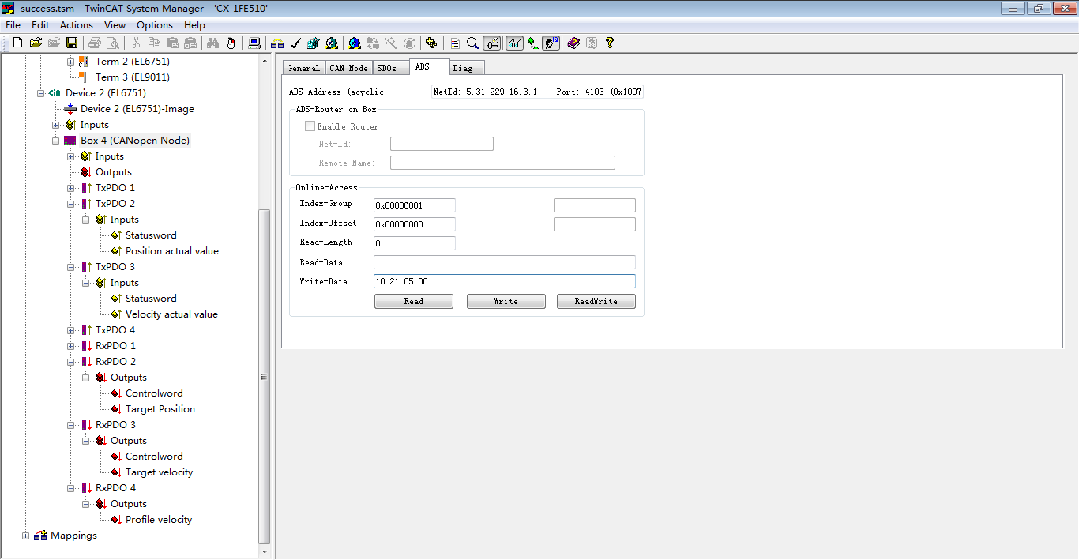

程序中的实现方式为：
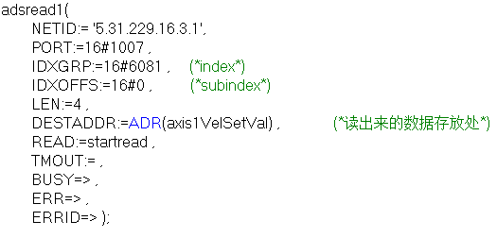

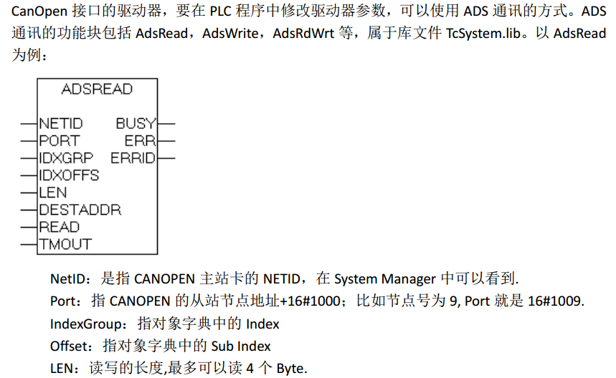

2.4通过SDO配置A2伺服(伺服为7号站)
配置A2从站PDO中的映射参数时，须按步骤进行，方可修改成功，此处已将RXPDO4中的第一个参数配置为“位置模式速度设定值”（索引为0x6081，宽度为32bit）为例进行说明。
第一步：关闭RXPDO4的COB-ID
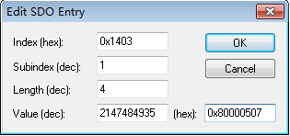
第二步：复位RXPDO4中映射的参数个数（将1600-0写为0）
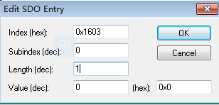
第三步：写入RXPDO4的映射对象
根据需要，一一修改，若不需要改变的可以不用修改，本例中RXPDO4的第一个映射到对象为“位置模式速度设定值”（索引为6081，宽度为32bit）
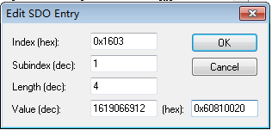
0x60810020为索引0x6084 子索引00 字节长度4字节
第四步：设置RXPDO4中映射的参数个数
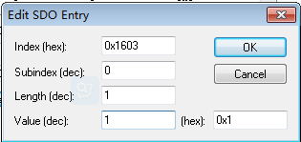
本例中RXPDO4中映射了1个对象，故将1603-0写为1。

第五步：设置并启用RXPDO4的COB-ID
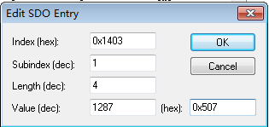

到此完成了一个PDDO的参数映射配置，其他PDO亦可按照上述步骤进行配置！

备注：
- 通信参数 RPDO通信参数的索引范围为1400H—15FFH，TPDO通信参数索引范围为1800H—19FFH，并且每个PDO的索引最多包含六个子索引。
- RPDO映射参数索引范围为1600H—17FFH，TPDO映射参数的索引范围为1A00H—1BFFH，最多包含64个指向传输过程数据的指针。

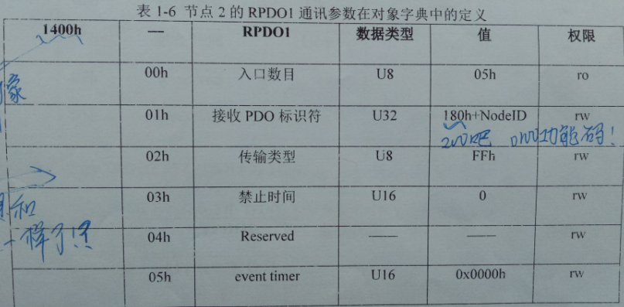
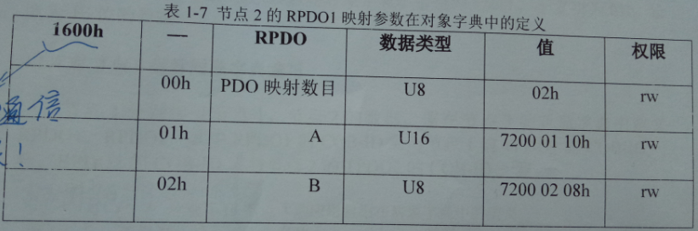

RPDO4中手动添加位置模式速度设定变量
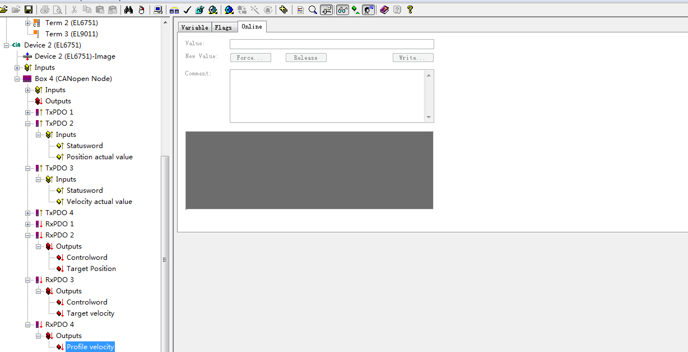

使能并运行伺服，控制字依次发送6>>7>>F>>3F
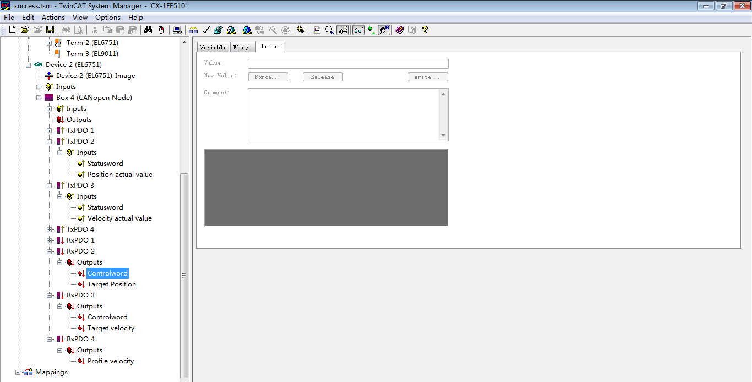

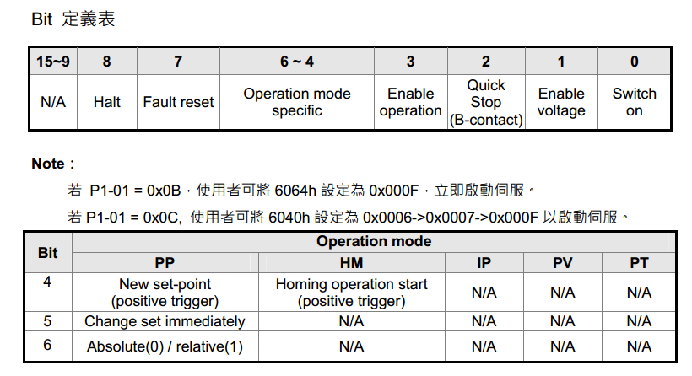
根据如上台达说明书中所示，如果有新的速度、位置设定值，给bit4、bit5上升沿信号，亦即将控制字由3F写到0F再写到3F即可给定新位置，以及新的速度值。

